國立東華大學2013東華新秀羽球錦標賽
成績公布
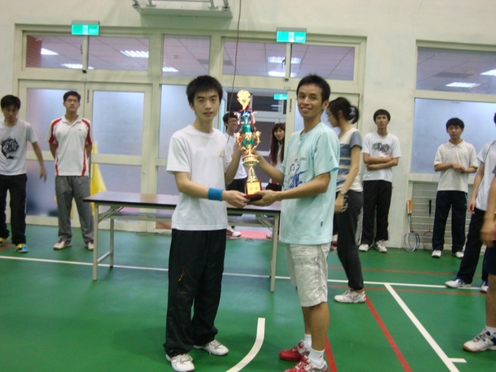
第一名 物理學系
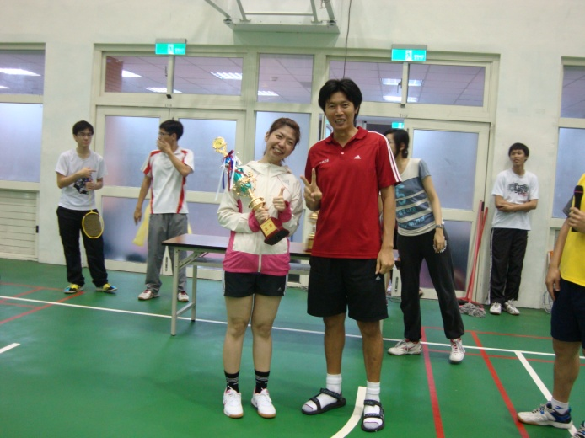  第二名 教職員組 | 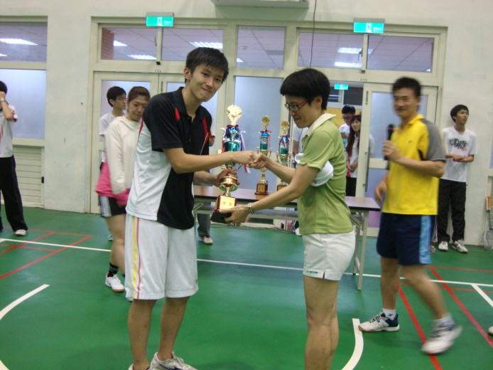  第三名 企業管理學系

感謝學務處與體育中心林如瀚主任大力的支持，活動在林主任頒發勇奪本年度102年大專校院運動會女子雙打第六名財務金融學系盧傳慧同學與材料科學與工程學系蔡挹芬同學後響起戰鼓揭開序幕。
熱情參與的林淑雅老師、楊昌斌老師、林國華老師、許文豪老師、朱文正老師與寶貝兒子朱翊齊、張心怡助理、吳欣穎助理、李姵華助理一同與來自課程設計與潛能開發學系、會計學系、物理學系、企業管理學系、觀光暨休閒遊憩學系、諮商與臨床心理學系、化學系、自然資源與環境學系、民族發展與社會工作學系共計9個系所11支參賽隊伍在球場上較勁，經過場上三個多小時的拼戰之後，最後由物理學系奪得第一名、教職員第二名、企業管理學系第三名、化學系第四名。
掌聲響起，球場上的激情暫時冷卻期待下一次的羽球盛會的到來。

